Rutine for SvarUt PROFIL
Hensikt:
SvarUt skal være hovedkanal for Overhalla kommune sine utgående brev i systemet Profil.
Ved bruk av SvarUt formidles brev fra Helse og omsorg på en rimelig, effektiv og sikker måte.
( gjelder utgående brev fra kommunen, ikke notat. )

Fremgangsmåte:
Ferdigstilling av dokument i PROFIL:
Ferdigstilling av dokument er en funksjon som er knyttet mot arkiv, og gjør at dokumentet automatisk arkiveres og gjøres klart til utsending via SvarUt. Er det behov for å endre dokumentet etter ferdigstilling, slik at man låser opp dokumentet, vil dette dokumentet slettes fra arkiv.
Ved ny ferdigstilling blir dokumentet på nytt arkivert og på nytt sendt bruker med endringer. Resultatet er at bruker får tilsendt flere dokumenter på samme sak, som kan skape usikkerhet.
Visma anbefaler at man unngår å lese opp ferdigstilte dokumenter, og oppretter nytt dokument ved behov for endringer. I nytt dokument presises hvilke endringer som er utført, fremfor å låse opp og endre ett ferdigstilt dokument som blir utsendt.
Ferdigstilte saker kan man åpne, for å evt legge til nye dokumenter til saken, uten at noe fjernes fra arkiv.
Arkiv kontroller om brevet skal sendes via SvarUt. Hake i profil som alltid velger SvarUt som alternativ.
Før brev sendes:
- Kontroller at det er riktig mottaker og adresse
- Ved kopimottaker, sjekk at kopimottaker er hentet inn fra Folkeregisteret, med korrekt adresse
Riktig mottaker forutsetter at det foreligger fødselsnummer registrert og at korrekte opplysninger ligger i forbindelsesregisteret.
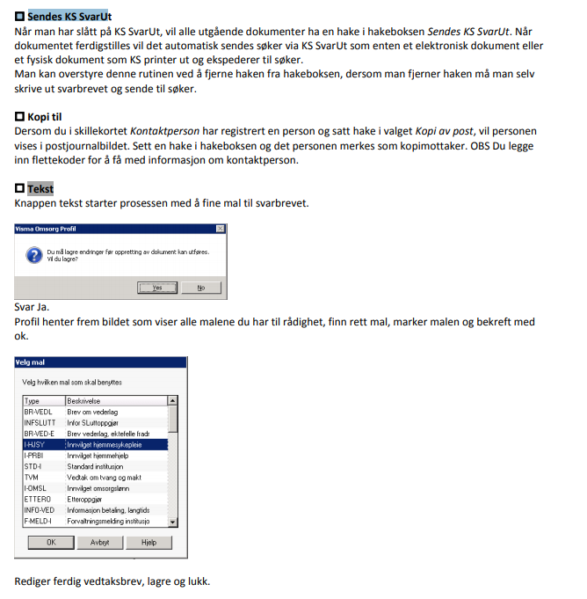

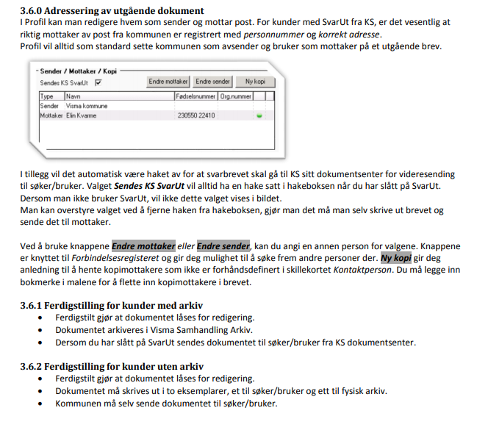

Ekspedering av brev
Når brev blir ekspedert ut via SvarUt går brevet til meldingstjenesten i KS/SvarUt. Denne tjenesten tar seg av videre sending. De sjekker opp mot kontakt- og reservasjonstjeneste, digitale postkasser og altinn. De har og egen avtale med en print tjeneste, som i dag er Grafisk Digital.

- SvarUt/meldingstjenesten kontrollerer om mottaker er reservert mot digital post i kontakt- og reservasjonsregisteret. Dersom en har reservert seg, går brevet direkte til printtjenesten, de skriver ut og sender brevet manuelt til mottaker.
- SvarUt/meldingstjenesten sjekker om mottaker har opprettet en digital postkasse, enten Digipost eller Eboks. Dersom mottaker har opprettet en postkasse, blir brevet sendt direkte til denne. Mottaker vil få brevet i sin digitale postkasse etter ca 10 min. Vedkommende vil få varsel på e-post/ SMS om at det er mottatt brev fra Overhalla kommune.
- Dersom mottaker ikke har opprettet en digital postkasse, sender SvarUt/meldingstjenesten brevet til Altinn. Vedkommende får varsel og purring på SMS og e-post. Brevet ligger i Altinn i 2 virkedager. Dersom dokumentet ikke blir lest i løpet av disse to dager, blir brevet sendt til printtjenesten og de skrivet ut og sender manuelt.
- Bedrifter bruker Altinn som digital postkasse.

Dersom mottaker sin digitale postkasse eller Altinn skulle være ut av drift, går brevet direkte til printtjenesten og automatisk sendt ut i konvolutt.

- I KS svarUT web får en opp informasjon om brev er lagt på vent, om brevet er sendt via digital postkasse eller altinn osv. Det kan ta opp til 10 minutt før brevet går igjennom.

  - Alle saksbehandlere/ systemansvarlige i PROFIL ha tilgang til KS svar ut for å kunne sjekke status på sendte brev. Rutinen er at det sjekkes daglig at de brev man har sendt er blitt ekspedert på korrekt måte.
  - Feiler utsending av brev, må tiltak iverksettes.
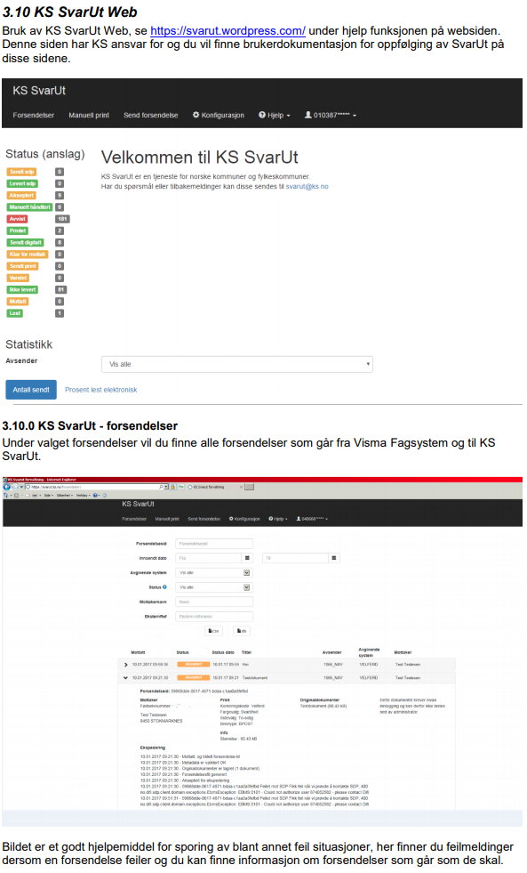

Sikkerhet:
Brev som går ut via SvarUt blir sendt som krypterte filer frem til brevet når fram til mottaker sin postkasse. Innbyggeren logger seg trygt inn via ID-porten for å lese brevet du har sendt. Derfor kan man sende dokument med sensitiv innhold på en trygg måte

